ҚАЗАҚСТАН РЕСПУБЛИКАСЫ БІЛІМ ЖӘНЕ ҒЫЛЫМ МИНИСТРЛІГІ
Маңғыстау облысы
Ақтау қаласы

Жоба тақырыбы:
Қойдың құйрық майының маңызы

Жоба авторы:
Бақыт Нұрболат
9 а сынып оқушысы
Жоба жетекшісі:
Батырбекова Д.А
Маңғыстау облысы Ақтау қаласы
№17 орта мектебі

Аннотация
Зерттеудің мақсаты:
Қойдың пайдасын, соның ішінде құйрық майының қаншалықты дертке ем болатындығын дәлелдеу.
Зерттеудің ғылыми болжамы:
Егерде құйрық майды халық медицинасында кеңінен қолдансақ, балалар мен үлкендер қазіргі кездегі ешқандай химиялық дәрі-дәрмектерсіз тез айығып кетер еді.
Зерттеудіңнегізгікезеңдері:
- Біріншікезең: оқулықтар мен жұмыс, қосымшаматериалдаркөзініздеу.
- Екіншікезең :жинақталғанматериалдарды қорыту, жүйелеу.
- Үшіншікезең: зерттеужұмыстарынжүргізуарқылынақтынәтижелергекелу.
Зерттеуәдістері: жинау,талдау,сараптау
Алынғанмәліметтернегізіндеавтордыңқорытындысы:
Қазақстанда қойдың құйрық майын өндіру - ет және май өнімдері өндірісін арттыруда басты бағыттардың бірі. Сол себепті, халық шаруашылығы үшін жоғары сапалы құйрық май мен қой өнімінің көп мөлшерін өндіруге мүмкіндік беретін құйрық майлы бағыттағы биязы қой шаруашылығын дамытудың маңызы зор.

Мазмұны:
Пікір
Аннотация
- Кіріспе:
Қойдың құйрық майының қаншалықты пайдасы бар?
Құйрық майдың не қасиеті бар?
- Негізгі бөлім:
- Құйрық май коронавирустанемдейме?
а) Қой майының түрлері және олардың пайдасы
ә) Қойдың жалпы емдік қасиеттері
3. Қорытынды.
4. Пайдаланылған әдебиеттер.

Кіріспе
Қойдың құйрық майының қаншалықты пайдасы бар?
Құйрық май (курдюк) — құйрық түбінде дөңгеленіп жиналған май. Мұндай май құйрық, жекелеген қылшық және ұяң жүнді қой тұқымдарында болады. (Қ. Еділбай қойы, Сараджын қойы, дегерес қойы, қазақтың ұяң жүңді қойы, алай қойы, гиссар қойы). Құйрық бір жерде жиналған қоректік қор. Қазақстан мен Орта Азияның жергілікті қой тұқымдарының өскен ортасының қатаң жағдайына бейімделгенінің бір көрінісі. Қой қысқы тебінде жайылғанда жетіспейтін қорегін құйрықтан біртіндеп алып толтырады. Құйрық Орта Азия мен Қазақстан халықтарының әр түрлі ұлттық тағамдарын дайындағанда пайдаланылады.
Қойдың құйрық майының пайдасы туралы білмейтін қазақ жоқ болса керек, дегенмен қазіргі экологиялық жағдайдан адам ағзасы мүлдем əлсіз болғандықтан ол майды ішу немесе жеуге асқазанымыз котере бермейді. Бірақ оны ерітеп суық тигенде балаларды да үлкендерді де сылап тастаса суықты алады. Тұмау, жөтелге бəріне де пайдасы зор. Бүгін мен сіздерге соны қалай дəмді етіп жеудің жолын айтайын.
Сонымен:Пісірілген құйрық майды салқындатып аламыз да жұқалап жалпағынан кесеміз. Майдалап сарымсақ(чеснок) турап аламыз да оған қызыл, қара бұрыш және майонез қосып жақсылап араластырамыз. Енді дайын қойыртпаны тілімделген майға жағып қайта қатпарлаймыз. Арасына қалауыңызша шұжық қоссаңыз да болады. Соңында тоңазытқышқа саламыз да біраз уақыт салқындатамыз. Бітті. Пышақпен кесіп ал да жей бер. Қосқан бұрыш, сарымсақтар майдың жүрек айнытатын қасиетін азайтып тастайды. Тұмаудың алдын алуға жақсы пайдасы бар.
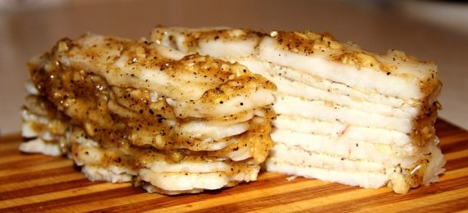

Бүгінде дәрігерлер қойдың құйрық майын естісе, «шошып» кетеді. Баланың денесін қойдың майымен сыласа, тері тесіктерін бітеп тастайды. «Қойдың еті де, майы да асқазанға ауыр», – дейді. Егер зиян болса, ата-бабаларымыз қойдың майын пайдаланбас еді ғой. Сәби өмірге келгенде, денесін құйрық маймен сылаған. Себебі, жел тиюден сақтайды. Тұмау тисе, қақырық түсіреді деген. Мен құйрық майдың осы емдік қасиетіне мән бердім. Химиялық қоспаларды өте аз мөл-шерде қостым. Ана мен балаға исі жағымды болу үшін ақ жусанның эфир майын қостым. Егер сәби жөтелсе, осы сабынмен жуындырса, қақырық түсіруге көмектеседі. Теріні жұмсартып, жағымды иіспен жұпарландырады. Бетінде безеу немесе жарасы бар адамдарға да пайдалануға болады.
Негізгі бөлім
А)Қойдың майы құйрық май, шарбы май, бүйрек май деп үшке бөлінеді. Дәрі ретінде көбінесе құйрық май пайдаланылады. Ем болатын аурулары:
1. Жөтелді басып, қақырықты босату үшін құйрық майды шыжғыртып, 50 г мөлшерінде ыстықтай ішеді. Тұмаудан болған созылмалы жөтелге құйрық майды ыстық сүтке қосып ішеді.
2. Жаңа туған бөбектерді әр жетіде бір рет тұзды суға шомылдырғаннан кейін, суықтан сақтану және теріні жұмсарту мақсатында қой майымен сылайды.
3. Балаларға тұмау тиіп жөтелгенде, алқымды, алақанды, табанды қойдың жылы майымен сыласа, сауығады.
4. Ішуге және денедегі тері ауруына қолдану үшін қойдың майынан дәрі жасалады.
5. Қойдың құйрық майын шыжғырып, жылы күйінде 100 грамм ішсеңіз жөтелді басып, қақырықты түсіреді. Қойдың құйрық майын шыжғырып банкаға құйып алсаңыз, еш азбайтын жақпа май болады.
6. Жөтелген кезде кешке жатарда майды ысытып, кеудені сылап, жылы жатса 2-3 күнде жөтел сап тиылады.
7. Кез келген жараға жағамын
8.Бәтеңке қажаған жерді де кешке жатарда кір сабынмен жуып, майды жағамын. Пайдасы жақсы. Қазір құлақ ауырса да, жөтелсе де, жара болса да қойдың құйрық майын жағуды әдетке айналдырғанмын. Дәрі іздемеймін. Зияны жоқ.

Қойдың құйрық майы емдік үшін өте пайдалы. Суық тиіп, аяқ-қолың сырқырағанда пайдасы өте зор. Ыстық суға аяғыңды салып болғаннан кейін жағып жатсаң, жақсы көмектеседі.
Қойдың құйрық майы ертеден келе жатқан ем ғой, қандай ауруға болсада ( жөтел, брохит, тамақ ауырғанда,жараларға оған пенициллин ұнтағын қосады, іш ауырғанда, крем ретінде т.с.с. Ата- бабамыздың таптырмайтын емдері емес пе?!
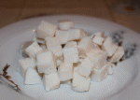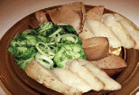
Ә) Мен осы орайда қойдың жалпы емдік қасиеттеріне тоқталғым келеді Ертеректе дәрi тапшы болса, қазiр удай қымбат, химиялық құрамына да сенуге болмайды. Осындай сәтте халық медицинасында баяғы заманнан келе жатқан қазақи емнiң түрi- кәдiмгi қойдың емдiк қасиеттерi жайында бiлген де артық болмас.
Терiге түсiру — қой терiсiмен жел, құз, құяң ауруына шалдыққандарды емдеген. Ол үшiн семiз қойды бiтеу сояды да, оған ермендi бүрiмен қоса қайнатып, суын терiнiң iшiне құяды. Науқас адамды шешiндiрiп, 2-3 сағаттай сол терiге орап қояды. Бұл әдiс «терiге түсiру» деп аталады. Терiге түскен адам жылы оранып жатып, 2-3 күндей сорпа iшiп күтiнуi керек.
Қой құйрығы — жөтелдi басып қақырықты түсiредi. Тұмаудан кейiнгi созылмалы жөтелге құйрық майды ыстық сүтке ерiтiп iшедi. Суық тиген баланы да құйрық маймен сыласа, жазылып кетедi.
Қойдың жыны — буын, тiзе сырқырағанда, қолданады. Жаңа сойылған қойдың қарнын жынымен қоса алып, оны ыдыстағы ыстық суға салады. Содан кейiн қарынның үстiңгi жағын тiлiп, науқастың екi аяғын жынға батырып, жылылап орайды. Ыдыстағы су салқындай бастаса, үстiне ыстық су құю керек. Булаудан шыққаннан кейiн жылы киiнген дұрыс.
Қойдың өкпесi — жөтелдi тоқтатып, несеп жолдарының жұмысын реттейдi, iсiктi қайтарады. Егер жас қойдың өкпесiн тiлгiлеп, сiрке суы қосылған суға қайнатып, күнде екi-үш тiлiмнен жесе, қақырықты түсiрiп, өкпе демiкпесiн басады. Қойдың тоқ iшегiн сәбидiң көкбауыры ауырғанда шажырқай майын сыдырмай, дөңгеленген күйiнде кiндiктiң үстiне қойып, сыртынан орап қояды. Егер iшектiң жылуы бәсеңдесе, торсыққа жылы су құйып, iшектiң үстiне қояды. Бұл емдi бала терлегенше бiрнеше рет қайталайды.
Қойдың қарны — асқазан, iшек жолдарының дертiне, әйелдер ауруына, құяңға қолданады.
Науқас адамның екi аяғын көсiлтiп, ыңғайлап отырғызады да, жаңа сойылған семiз қойдың қарнын жылы күйiнде оның құрсағына қойып, сыртынан орап тастайды. Бiраздан соң науқас ағыл- тегiл терлейдi. Терi қалмас үшiн екi-үш сағаттан соң киiмiн ауыстыру қажет. Бұдан кейiн де бiрнеше күн сорпа iшiп күтiнген жөн.
Қой өтi — шаштың арасына ұсақ бөртпе түскенде қолданады. Шашты тақырлап алып тастап, басты сабындап жуғаннан кейiн бөртпенiң бетiн су қосылған өтпен сүртсе, бөртпе тез жазылады.
Қойдың жiлiк майы — туберкулезбен ауырған әлсiз адамдар, жиi ауыратын жас балалар жесе, мың да бiр дауа.
Жаңа сойылған қой етi — жұқалап тiлiп, жығылғанда пайда болған iсiкке тағып тастаса, iсiк тез қайтады әрi жара iрiңдемейдi. Шиқанға, сыздауыққа таңса, жара аузы ашылады.
Қойдың етiн күйдiрiп, күлiн сiрке суына езiп, жылан, шаян шаққан жерге таңса, уытты қайтарады, сыздап ауырғанын басады.
Етi сылынып алынған қойдың сүйегiн шауып, ұзақ уақыт қайнатып, сорпасын мөшел балаға үнемi iшкiзсе, нәресте тез оңалады. Бұл ем сынықтың тез бiтуiне де көмектеседi.
Халық емінің құдіретін түсіну, білу әрі оны пайдалану кез-келген адамға артық етпейді. Дәрісіз шипасы мол бұл халықтық емдік тәсілдің бүгінде қайтадан гүлдене бастағанына қуанамыз әрі қолдағанымыз қажет екенін білген артық болмайды.
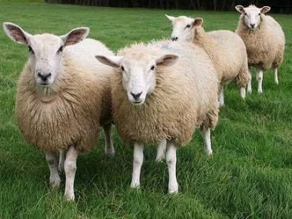

Құйрық майдың не қасиеті бар?

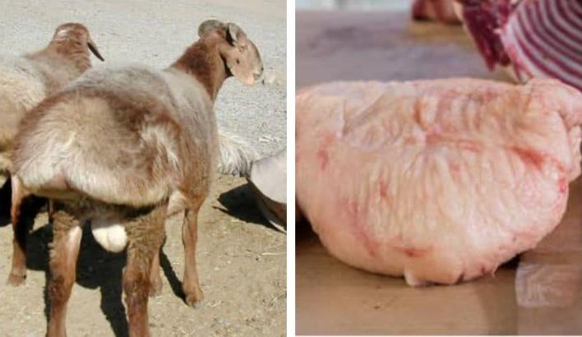

Құйрық майды қазақтың кең таралған меншікті дәстүрлі емі деседе болады. Адам туғанда құйрық маймен сыланып, отбасылы болғанда құйрық-бауыр асатып, қайтқанда қырық шырағы құйрық майға шыланып бір өмірді өткізеді.
Қойдың құйрық майының негізгі құрамы төмендегідей:
май қышқылдары – лавр қышқылы (0,20%), миристік қышқыл (3,92% – 3,67%), палмит қышқылы (31,49% – 24,77%). , палмитол қышқылы (3,14% – 3,01%), маргарин қышқылы (4,32%), стеарин қышқылы (30,02% – 16,51%), олеин қышқылы (44,43% – 28,37%). (Unsal and Aktas (2003) and Unsal and Yanlic (2005) еңбектерінде).
Көріп отырғаныңыздай, ең көп үлесті, әдетте, олеин қышқылы, стеарин қышқылы, палмит қышқылы ұстайды. Шоколадтың да негізгі құрамы – осы үш май қышқылы. Ал ол пайдалы тағам ретінде қарастырылған.
Олеин қышқылы – жүрек-қантамыр ауруларының алдын алады. Жоғары температураға төзімді, тағамды қосып пісіру кезінде тұрақты, адам денсаулығына зиянды май қышқылдарына ыдырамайды. Қазірге дейін денсаулыққа кері әсері анықталмаған.Ол зәйтун майында көп болады. Зәйтүн майы калориясы өте жоғары, бір қасығы 100-ге жуық калория беретін тағам.
Стеарин қышқылы – еңкөптаралған май қышқылдарыныңбірі. Олкөптегенжануарлар мен өсімдікмайларындаглицеролэфирі. Стеарин қышқылыөсімдікмайынақарағандажануарлардыңмайларында (30% дейін) көп (әдетте<5%). Басқақаныққан май қышқылдарынанайырмашылығы – стеарин қышқылыерлер мен әйелдердегі липопротеин холестеринніңконцентрациясынаәсеретпейді. Көптегензерттеулероныңерлердегітромбогендікжәнеатерогендікқауіптіңалдыналатынынкөрсеткен. Стеарин қышқылыадамағзасынабиологиялықтұрғыданулыемес.
Палмитқышқылы – бұлағзағазияндыжәнехолестериндіжоғарылататынжалғызқаныққан май қышқылы. Дегенменқойдыңқұйрықмайындабасқазиянсызқаныққан май қышқылдардыңжалпымөлшерінен аз екендігінескерсек, оладамденесіндегіхолестериндіжоғарлатаалмайды. Көбінесесабын, май шам, косметика т.б. өндірістеқолданылады.
Құйрықмаймен неге дененісылайды?
Стеарин қышқылытерініжұмсартып, ауаөткізгіштігінтездетсе, палмитқышқылытерініқайтақалпынакелтіріп, тез түлеуінеәсеретеді. Ал денегесіңген олеин қышқылыжоғарықуатбереді. Бала сылаумен, қарқылауменосылайөседі.
Қойдыңқұйрықмайындағыбасқапайдалықасиеттеріолардыңжегеншөбі мен ішкенсуынажәненәсілінебайланысты. Пайдалысыжағынан оттыжердежайылғанқазақтыңқылшықжүндіқойы, Еділбай, Шу қойтұқымдарыалдатұрады.
Шоколадтыңорнынақойдыңқұйрықмайын, зәйтүнмайыныңорнынатамақпісіріпжеугеәбденболады.

Құйрықмай коронавирустанемдейме?
Коронавирусқа қарсы құйрық майдың және өзге де майлардың 100% тиімділігі туралы дәлел жоқ. Бал мен зімбірдің COVID-19-дан толықтай емдейтінін де ешкім дәлелдемеді. Майдың вирусты немесе басқа да инфекцияны физикалық тұрғыда жеңе алмайтынын естен шығармайық.Иә, қойдың майы халық арасында ем үшін кең қолданылады. Олжөтелкезіндеденегежағылады. Сондықтанмайдымөлшеріменпайдаланып, дәрігержазыпбергендәрілердіескерсе, толықтайзияндепайтаалмаймыз. Құйрық май дәрініалмастыраалмайды. Халықемісіздіңденсаулығыңызғакеріәсерінтигізуімүмкін, сондықтан, дәрігермен ақылдасқан дұрыс.Баяу балқитын жануарлардың майлары (құйрық, қаз және т. б.) сүрту кезінде теріге жылудың жоғалуын баяулататын пленканың пайда болуына әкеледі. Сондықтан олар бұлшықетті, байламдарды босаңсытып, ауырсынуды жеңілдететіп, жылыта алады. Суық тигенде және кез-келген инфекция кезінде бұлшықет ауруы жиі кездеседі. Мұндай “физиотерапия” симптомдарды жеңілдетеді. Бірақ бұл майлар инфекцияны емдемейді.
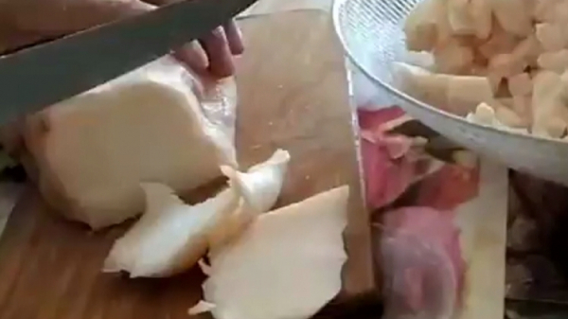

ҚОРЫТЫНДЫ
Қой шаруашылығы - қазақ халқының ежелден келе жатқан тарихи дәстүрлі мал шаруашылығының саласы. Халқымыздың тұрмыс тіршілігі, күнкөріс көзі қой шаруашылығымен тікелей тамырласып жатыр. «Мал өсірсең қой өсір, өнімі оның көл-көсір» деген сөздерде терең ұғым бар. Мүшел жыл санауда қой 8-жыл. Қой да киелі түліктің бірі. Оның пірі - «Шопан ата» (кейде «Қошқар ата») деп аталады. Сондықтан Шопан атадан тілеу тілегенде «малды берсең, қойды бер» деп өтінген. «Бірінші байлық - денсаулық, екінші байлық - ақжаулық, үшінші байлық - он саулық» деген ұғым қойға қатысты. Он саулықтың басын құрайтын кәсіптің иесі - қойшы (шопан).
Қазақстанда қойдың құйрық майын өндіру - ет және май өнімдері өндірісін арттыруда басты бағыттардың бірі. Сол себепті, халық шаруашылығы үшін жоғары сапалы құйрық май мен қой өнімінің көп мөлшерін өндіруге мүмкіндік беретін құйрық майлы бағыттағы биязы қой шаруашылығын дамытудың маңызы зор.
Міне , осы ғылыми жобамызда қой шаруашылығының маңыздылығын, соның ішінде құйрық майдың ерекешелігін ашып айттым деп ойлаймын. Жүнінің, сүтінің, етінің тіпті майының да емдік қасиеті жоғары қойды бағу үлкен пайда әкеледі. Келген қонағыңды атқарады. Қомақты қаражат та болады. Бұрынғы көшпелі ата-бабаларымыз "Мал өсірсең қой өсір, табысы оның көл-көсір" деп бекер айтпаған
Ұсынысым: Қазіргі жеке кәсіпкерлікті ашуға үндеп жатқан заманда осы қой шаруашылығының зор пайдасы бар екендігін қазіргі жас ұрпаққа дәлелдеу үшін қойдан алынатын өнімдердің дайындалу жолдарын еңбек пәні оқулықтарына енгізілсе .
Жаңалығым: тұздалмаған қойдың құйрық майын шыжғырып, түскен майына ампициллин ұнтағын араластырып, іріңді жараларға жақса ізі қалмай жазылып кетеді. Еш укол мен қымбат мазьдардыңкерегіжоқ.

Пайдаланылған әдебиеттер:
- Жиған-терген. Халық даналық кітабы.1996 жыл. Алматы.
- Халық емі. Рауан баспасы. 2003 жыл.
- Төрт түліктің сипаты. Мектеп баспасы. 1992 жыл.
- БАҚ және интернет ресурстары.

